Автоматизированный метод исследования процесса нанесения покрытий

Е.А. Зернин¹, К.И. Томас²
¹Юргинский технологический институт (филиал) Национального исследовательского Томского политехнического университета, г. Юрга
²Юргинский технологический институт (филиал) Национального исследовательского Томского политехнического университета, г. Юрга
Аннотация: Рассмотрена возможность автоматизации исследований процесса нанесения покрытий, применяемых для сварки плавлением. Приведены результаты экспериментальных исследований влияния скорости извлечения и условной вязкости на толщину наносимых покрытий.
Ключевые слова: сварка, защитные покрытия, окунание, смачивание, адгезия, вязкость, качество покрытия, толщина покрытия.

В промышленности процесс нанесение различных защитных покрытий является зачастую неотъемлемой частью технологического процесса изготовления изделий различного назначения. Так, например при сборочно-сварочных работах перед процессом сварки плавящимся электродом на поверхность изделия наносят покрытие, которое препятствует прилипанию брызг расплавленного металла.
В данной работе рассмотрен метод автоматизации исследований процесса нанесения покрытий способом окунания.
Окунание – это один из наиболее простых и известных способов нанесения покрытий. Основное достоинство этого способа заключается в том, что при использовании несложного оборудования можно наносить различные защитные покрытия, достигая при этом достаточно высокого качества полученного покрытия. При погружении изделия в защитное покрытие, практически все участки поверхности получаются покрыты этим защитным покрытием. Этот способ нашел широкое применение в различных отраслях промышленности (приборостроительной, автомобильной, машиностроении и др.) так как он позволяет механизировать и автоматизировать процесс нанесения [1, 3-10].
Основы способа.
Принцип метода окунания заключается в том, что за счёт адгезии и вязкости материала, покрываемая поверхность смачивается жидким покрытием и удерживает его на ней. Свойства поверхности и характеристики наносимого материала (химические и структурно-механические) определяют качество и толщину покрытия при окунании. На рис.1 изображен процесс нанесения покрытия методом окунания на плоскую пластинку.
Рис.1 Силы, действующие на жидкость при извлечении изделия из неё [1].

Первый этап - это погружение изделия в жидкость, для установления адгезионного контакта. В это же время начинается взаимодействие жидкости с твёрдой поверхностью изделия посредством адсорбции.
Когда изделие начинают извлекать, например со скоростью извлечения w_{0,} за ним увлекается не только слой адсорбированной жидкости; вследствие внутреннего трения F и адгезии параллельным слоям жидкости будет передаваться движение, и эти слои жидкости, но уже со скоростью w_{х}. также будут подниматься, Кроме силы внутреннего трения F, на эти слои будет действовать сила тяжести Р, которая со скоростью w_{n} вызовет стекание жидкого материала. При этом каждый элементарный слой dx, находящийся на расстоянии х от поверхности изделий будет двигаться с суммарной скоростью равной [1]:
w_{x}=w_{n}–w_{p}
При исключении силы тяжести и условии ламинарного движения по мере удаления от изделия скорость отдельных слоёв изменяется равномерно и становится равной нулю на расстоянии а. Причем зависимость w_{n}=f(x) прямолинейна (рис.2), и градиент скорости постоянен dw_{n}/dx=const. В реальной действительности, когда силу тяжести Р исключить нельзя, вид зависимости меняется, так как объём, увлечённой изделием, жидкости, всегда меньше (заштрихованная область на рис.2). Если принять толщину слоя за dx, а ширину слоя за единицу, то
dV=w_{x}dx,
а, увлечённой изделием в единицу времени, объём всей жидкости, будет равен
$V=\int_{0}^{a}{w_{x}\text{dx}}$,
Рис.2 Схема распределения скоростей в слое жидкости при извлечении изделия из неё [1].

После того как изделие извлекут из жидкости часть её стекает, и если эта жидкость нелетучая, то независимо от того с какой скоростью извлекали изделие на его поверхности остаётся слой, толщина его определяется плотностью, вязкостью и энергетическими факторами взаимодействия жидкости с поверхностью изделия.
При окунании изделия в защитные покрытия процесс, в связи непрерывным изменением вязкости нанесённого на изделие слоя, усложняется, стекание его, вследствие чего, замедляется, а потом и вовсе прекращается. Комплексная установка для исследования процесса нанесения защитных покрытий на изделие методом окунания схематично изображена на рис.3.
Рис.3 Комплексная установка для исследования процесса нанесения защитных покрытий на изделие методом окунания: 1–резервуар с защитным покрытием; 2–скоростная цифровая видеокамера (MOTION SCOPE); 3–мощная галогенная лампа; 4–блок; 5–механизм для извлечения изделия; 6–изделие (пластина); 7–вертикальные направляющие.

Исследования на установке проводились следующим образом. В резервуар 1, наполненный защитным покрытием, помещалось изделие 6. По прошествии времени, которое необходимо для обеспечения процесса сцепления защитного покрытия с поверхностью металла, изделие извлекали из резервуара по направляющим 7 через блок 4 с помощью механизма 5, который может обеспечивает восемь различных скоростей подъёма. Во время подъема изделия из резервуара включалась скоростная цифровая видеокамера 2, с помощью которой фиксировали процесс стекания защитного покрытия с вертикальной стенки изделия. Во время съемки изделие освещалось галогенной лампой 3, для получения чёткого изображения процесса нанесения покрытия,. Подсветка также необходима для дальнейшей обработки кадров скоростной видеосъемки и получения максимально возможного увеличения полученного изображения.
Скоростная цифровая видеосъёмка осуществлялась со скоростью 50 кадров в секунду.
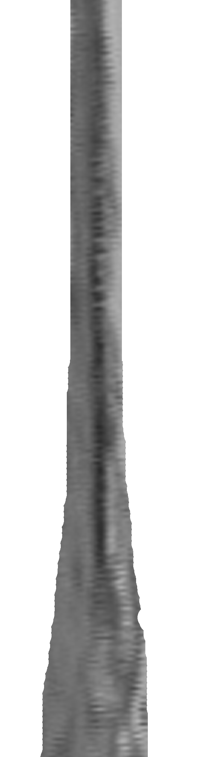 | 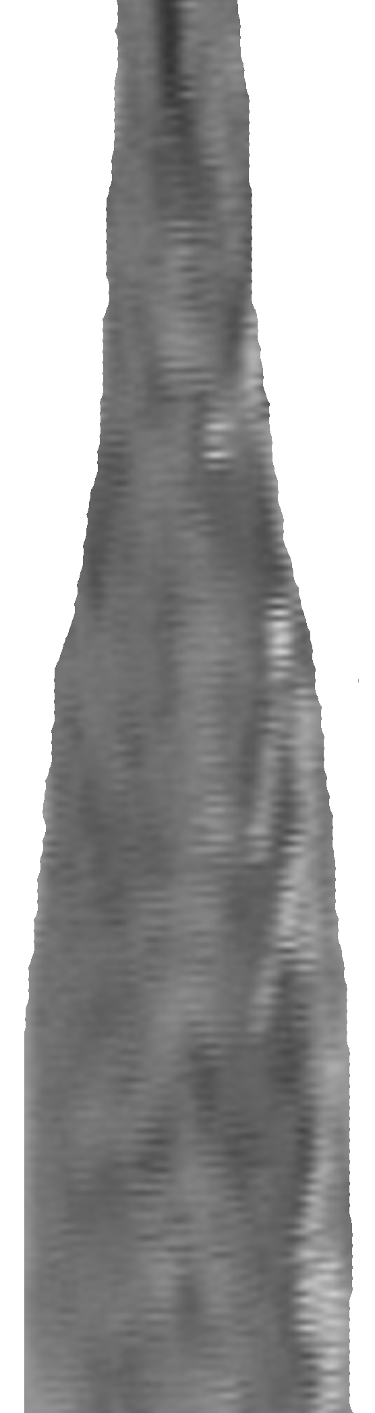
а | в
б | г
Рис.4 Состояние участка изделия при нанесении покрытия: а и б – начало процесса нанесения; в и г – конец процесса нанесения.

Снятый материал сохраняется AVI-файлом. Отдельно взятые кадры возможно сохранять в форматах Bitmap, JPEG, PCX (монохромное изображение), TIFF (рис.4).
а
б
Рис.5 Толщина покрытия (δ): а – в зависимости от скорости извлечения (w) пластины из ёмкости при различной условной вязкости (η) покрытия; б – изменение по длине изделия (l) при различной скорости извлечения (η=85 с)

На рис.5 приведена графическая зависимость величины толщины наносимых покрытий, применяемых при дуговой сварке плавлением, от скорости извлечения, длины изделия и от вязкости (результаты определения условной вязкости покрытий приведены в работе [2]).
На основании проведенных исследований установлено, что толщина покрытия неоднородна – очевидно ее увеличение по длине изделия. Анализ экспериментальных данных (рис. 5,а) позволил описать полученные зависимости (в указанном диапазоне скоростей извлечения пластины из ёмкости) эмпирическим уравнением вида:
δ= -a·w⁴+b·w³-c·w²+d·w+e
где δ – максимальная толщина покрытия, мм; w - скорость извлечения пластины из ёмкости, мм/с; a, b, c, d, e – эмпирические коэффициенты, приведенные в таблице 1.
Таблица 1
Эмпирические коэффициенты, в зависимости от условной вязкости покрытия
Условная вязкость покрытия η, с | Эмпирические коэффициенты
Условная вязкость покрытия η, с | a | b | c | d | e
20 | 10⁻¹⁰ | 30·10⁻⁷ | 40·10⁻⁵ | 0,2·10⁻³ | 4·10⁻²
50 | 2·10⁻¹⁰ | 10⁻⁷ | 10⁻⁵ | 0,9·10⁻³ | 5,5·10⁻²
70 | 3·10⁻¹⁰ | 10⁻⁷ | 2·10⁻⁵ | 1,7·10⁻³ | 7·10⁻²
75 | 5·10⁻¹⁰ | 2·10⁻⁷ | 3·10⁻⁵ | 1,7·10⁻³ | 9·10⁻²
85 | 2·10⁻¹⁰ | 10⁻⁷ | 2·10⁻⁵ | 2,3·10⁻³ | 10⁻¹

Приведенный метод позволяет:
1. На этапе нанесения контролировать толщину наносимого покрытия.
2. Прогнозировать конечную толщину покрытия на реальных изделиях, имеющих форму поверхности отличную от плоской.
Литература
1. Гон В.Л., Ратников В.Н., Гисин П.Г. Методы окраски промышленных изделий. изд. М.: Химия, 1975. 264 с.
2. Федько В.Т., Зернин Е.А. Реологические свойства покрытий для защиты поверхности изделий от брызг расплавленного металла при сварке в СО2. // Технология металлов. 2003. №2. С. 16 – 20.
3. Fed`ko V.T., Zernin E.A. Main reasons for splashing and methods of protection of welded components against molten metal splashes // Welding International. 2005. No. 19 (6).pp. 495 – 497.
4. D.P. Il’yashchenko, Е.А. Zernin Determination of metal losses through splashing using different power sources // Welding International. Vol. 25, No. 1, January 2011, pp. 69 – 72.
5. О.А. Федотова, М.В. Черепанова, И.С. Потапов, В.З. Пойлов. Исследование смачиваемости пылевидного хлорида калия, содержащего примеси флотореагентов // Инженерный вестник Дона, 2013, №1 URL: ivdon.ru/ru/magazine/archive/n1y2013/1558.
6. И.Н. Щербаков. О системном подходе к разработке композиционных антифрикционных покрытий // Инженерный вестник Дона, 2013, №1 URL: ivdon.ru/ru/magazine/archive/n1y2013/1567.
7. Нанесение порошковых покрытий методом окунания URL: technolog.cz/ru/products/1surfaces/08_special.htm (дата обращения: 25.05.2015).
8. Нанесение грунтовки окунанием // URL: msd.com.ua/lakokrasochnye-materi-al-y-i-pokrytiya/nanesenie-gruntovki-okunaniem/ (дата обращения: 25.05.2015).
9. Методы нанесения лакокрасочных покрытий // Библиотека Технической литературы URL: delta-grup.ru/bibliot/3k/10-16.htm (дата обращения: 25.05.2015).
10. Нанесение покрытий методом погружения в расплав // Энциклопедия по машиностроению XXL URL: mash-xxl.info/info/498573/ (дата обращения: 25.05.2015).
References
1. Gon V.L., Ratnikov V.N., Gisin P.G. Metody okraski promyshlennykh izdeliy [Coloring methods for manufacture products]. izd. M.: Khimiya, 1975. 264 p.
2. Fed'ko V.T., Zernin E.A. Tekhnologiya metallov. 2003. №2. pp. 16 – 20.
3. Fed`ko V.T., Zernin E.A. Welding International. 2005. No. 19 (6). pp. 495 – 497.
4. D.P. Il’yashchenko, Е.А. Zernin. Welding International. Vol. 25, No. 1, January 2011, pp. 69 – 72.
5. O.A. Fedotova, M.V. Cherepanova, I.S. Potapov, V.Z. Poylov. Inženernyj vestnik Dona (Rus), 2013, №1 URL: ivdon.ru/ru/magazine/archive/n1y2013/1558.
6. I.N. Shcherbakov. Inženernyj vestnik Dona (Rus), 2013, №1 URL: ivdon.ru/ru/magazine/archive/n1y2013/1567.
7. Nanesenie poroshkovykh pokrytiy metodom okunaniya [Powder coating using the dipping method] URL: technolog.cz/ru/products/1surfaces/08_special.htm (accessed: 25.05.2015).
8. Nanesenie gruntovki okunaniem [Primer coating using the dipping method] URL: msd.com.ua/lakokrasochnye-materi-al-y-i-pokrytiya/nanesenie-gruntovki-okunaniem/ (accessed: 25.05.2015).
9. Metody naneseniya lakokrasochnykh pokrytiy [Paint coating methods] Biblioteka Tekhnicheskoy literatury URL: delta-grup.ru/bibliot/3k/10-16.htm (accessed: 25.05.2015).
10. Nanesenie pokrytiy metodom pogruzheniya v rasplav [Coating using the melt dipping method] Entsiklopediya po mashinostroeniyu XXL URL: mash-xxl.info/info/498573/ (accessed: 25.05.2015).

